BARSZCZ SOSNOWSKIEGO - CO WARTO O NIM WIEDZIEĆ ?
Barszcz Sosnowskiego, jak i spokrewniony z nim barszcz Mantegazziego są roślinami inwazyjnymi, pochodzącymi z rejonu Kaukazu, stąd ich nazwa - barszcze kaukaskie. Są to rośliny niezwykle trudne do zwalczania, łatwo zajmujące nowe tereny i powodujące degradację środowiska przyrodniczego, są również niebezpieczne dla ludzi i zwierząt, gdyż ich soki oraz wydzielane przez nie w upalne dni związki w postaci aerozoli, mogą powodować poważne oparzenia.

BARSZCZ SOSNOWSKIEGO - CHARAKTERYSTYKA
Barszcz Sosnowskiego to bardzo okazała roślina, którą można spotkać na łąkach, w ogrodach i parkach, a także nad brzegami rzek i jezior. Osiąga wysokość do 3,5 m (największe odnotowane okazy miały powyżej 4 m). Na całej roślinie znajdują się sztywne włoski wydzielnicze. Roślina na szczycie pędów wytwarza rozległe kwiatostany zebrane w baldach, mogą one osiągnąć do 50 cm średnicy. Barszcz posiada drobne, białe kwiatki.
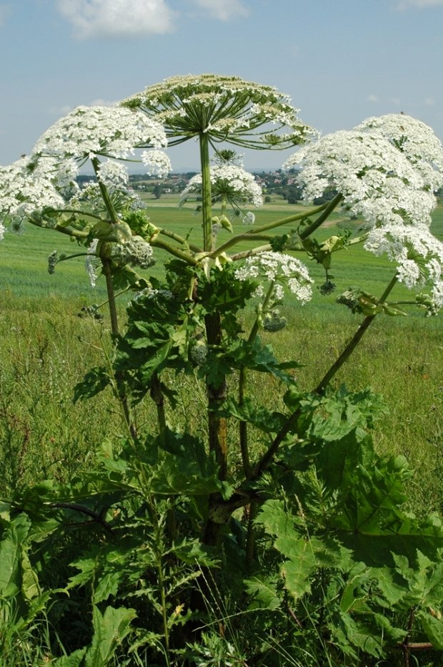
Źródło: https://barszczsosnowskiego.com
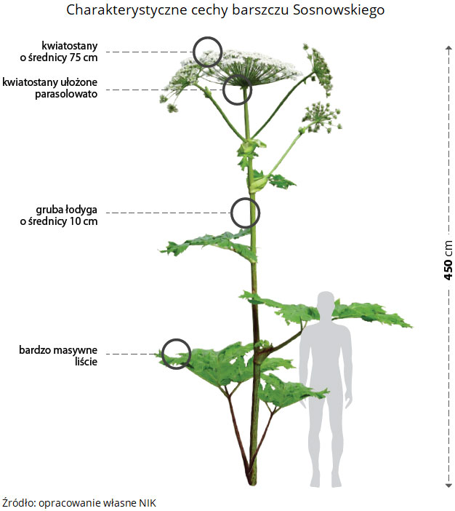

DZIAŁANIE TOKSYCZNE
Barszcz Sosnowskiego to jedna z najsilniej toksycznych roślin w Polsce. Ich sok zawiera szereg związków uwrażliwiających organizm (głównie skórę ludzi i zwierząt) na działanie promieni słonecznych. Związki te w obecności światła słonecznego, w szczególności promieni UVA i UVB, wiążą się z DNA komórek skóry i powodują oparzenia II i III stopnia.
Związki te mogą wywoływać również uszkodzenia dróg oddechowych i oczu oraz powodować ból i zawroty głowy, nudności i wymioty ponieważ w sprzyjających warunkach atmosferycznych (upał, wilgoć), unoszą się w powietrzu. Najczęstszymi objawami poparzenia barszczem są pojawiające się do 48 godzin po ekspozycji skóry, która miała kontakt z sokiem barszczy, na promieniowanie słoneczne zaczerwienienie i szczypanie skóry, po którym na skórze pojawiają się bąble naciekające płynem surowiczym a w ciężkich przypadkach trudno gojące się rany. Objawy w postaci zaczerwienień, ciemnych plam lub blizn mogą utrzymywać się na skórze przez kilka miesięcy, a czasem nawet lat. W skrajnych przypadkach może dojść do rozległej martwicy skóry, wymagającej interwencji chirurgicznej. Odkryto także działanie rakotwórcze i teratogenne (powodujące wady płodu) niektórych furanokumaryn wytwarzanych przez ten gatunek.
Barszcz Sosnowskiego jest szczególnie niebezpieczny w okresie kwitnienia i owocowania (kwiecień – sierpień), kiedy odnotowuje się wysoką temperaturę powietrza. Wtedy, nawet pośredni kontakt z rośliną może doprowadzić do poparzenia skóry, ponieważ związki furanokumarynowe wydostają się z barszczu w postaci oprysków i osadzają się na skórze osób przebywających w pobliżu.
PIERWSZA POMOC
Postępowanie po kontakcie z barszczem Sosnowskiego:
- W przypadku bezpośredniego kontaktu z barszczem Sosnowskiego, należy niezwłocznie zmyć skórę bardzo dużą ilością zimnej (nie gorącej!) wody z mydłem, by usunąć z jej powierzchni sok rośliny.
- Niezależnie od stopnia nasilenia się objawów należy unikać ekspozycji skóry na światło słoneczne, nawet jeżeli, nie pojawiły się objawy do 48h od momentu kontaktu z rośliną.
- Jeśli pojawią się objawy oparzeń trzeba zasięgnąć porady lekarza.
- W trakcie oczekiwania na wizytę lekarską, w celu złagodzenia symptomów można zastosować okłady z mokrych kompresów lub lodu, doustnie – wapno lub leki antyhistaminowe.
- Jeśli pojawią się pęcherze surowicze, ale nie doszło do ich rozerwania, można zastosować miejscowo maści (kremy) kortykosteriodowe. Istnieją natomiast wątpliwości, co do stosowania na rany powstałe w wyniku rozerwania pęcherzy surowiczych naskórnych preparatów sterydowych (np. hydrokortyzon). Niektóre badania dowodzą, że terapia ta może nasilać objawy i wywoływać skutek odwrotny do pożądanego.
- W przypadku gdy parzący sok dostanie się do oczu, do czasu interwencji lekarskiej należy je przemyć dokładnie wodą i chronić przed światłem.
W przypadku odczuwania jakichkolwiek dolegliwości na skutek bezpośredniego kontaktu z barszczem Sosnowskiego lub w efekcie przebywania w pobliżu tych roślin, należy niezwłocznie zgłosić się do lekarza. Zalecana jest wizyta u dermatologa, podczas której warto opowiedzieć o przyczynie złego samopoczucia, co powinno pomóc w postawieniu właściwej diagnozy i doborze odpowiedniego leczenia.
JAK SIĘ USTRZEC PRZED OPARZENEM?
- Nie dotykać i nie zrywać roślin.
- Nie pozwalać dzieciom na zabawę w pobliżu barszczu Sosnowskiego, które ze względu na swój rozmiar mogą się wydać dzieciom szczególnie atrakcyjnie. Należy pamiętać, że skóra dzieci jest bardziej wrażliwa na toksyczne działanie soku barszczu.
- Nie przebywać w pobliżu barszczu Sosnowskiego ze względu na lotne olejki eteryczne emitowane do otocznia, które mogą osadzać się na skórze.

ZWALCZANIE BARSZCZU SOSNOWSKIEGO

Zwalczanie barszczu Sosnowskiego najlepiej rozpocząć szybko po pojawieniu się w danym miejscu pierwszych roślin zaliczanych do tego gatunku. Najbardziej skuteczne jest niszczenie jednorocznych roślin barszczu Sosnowskiego przeprowadzane jesienią. Rośliny, które zostaną zniszczone w ciągu pierwszego roku nie zdążą wykształcić nasion. Jeśli niszczenie barszczu Sosnowskiego przeprowadzane jest w drugim roku rozwoju rośliny najlepiej przeprowadzić je wiosną przed wykształceniem się nasion barszczu Sosnowskiego.
Barszcz Sosnowskiego, w optymalnych warunkach rośnie jak rośliny dwuletnie i rozmnaża się wyłącznie z nasion, choć łatwo się regeneruje w przypadku uszkodzenia (np. wykoszenia) części nadziemnych. Wiosną część nasion pozostaje w stanie spoczynku i kiełkuje w kolejnym roku (zdolność do kiełkowania zachowują przez kilka lat).
- Mechaniczne metody zwalczania barszczu Sosnowskiego - za najskuteczniejszą spośród metod niszczenia barszczu Sosnowskiego uznawane jest wykopywanie lub wycinanie tej rośliny. Aby uniknąć odrośnięcia rośliny z szyjki korzeniowej należy odcinać je od korzeni poniżej gruntu. Inną metodą zwalczania barszczu Sosnowskiego jest wykaszanie. Jednokrotne wykoszenie nie likwiduje barszczu Sosnowskiego, a jedynie przekształca go w roślinę wieloletnią. Z tego powodu koszenie powinno być regularnie powtarzane.

- Chemiczne zwalczanie barszczu Sosnowskiego – oprysk z zastosowaniem środków chwastobójczych. Najlepsze efekty daje zastosowanie środków chemicznych na wiosnę (marzec – maj), poprzez rozpylanie środków chemicznych na powierzchnię roślin lub aplikację środka do wnętrza rośliny. Metody mechaniczne zwalczania barszczu Sosnowskiego często stosowane są w połączeniu z metodami chemicznymi.

- Niszczenie nasion barszczu Sosnowskiego znajdujących się w glebie – metody mechaniczne i chemiczne niestety nie niszczą nasion tej rośliny znajdujących się w glebie. Aby zapobiec ich wykiełkowaniu należy usunąć wierzchnią warstwę gleby oraz wykonać orkę i wapnowanie gleby.

Środki ostrożności stosowane podczas zwalczania barszczu Sosnowskiego

Osoby zwalczające barszcz Sosnowskiego powinny podjąć odpowiednie środki ostrożności aby zminimalizować ryzyko oparzenia się przez barszcz Sosnowskiego. Przede wszystkim należy unikać kontaktu tej rośliny ze skórą. W tym celu, podczas zwalczania tej rośliny należy używać szczelnego stroju, który wykonany będzie z wodoodpornych materiałów syntetycznych. Materiały z włókien syntetycznych takich jak len i bawełna nie są odpowiednie do tego celu, ponieważ pochłaniają produkowany przez barszcz Sosnowskiego sok. Ręce powinny być chronione za pomocą rękawic z długimi rękawami, a oczy za pomocą gogli.

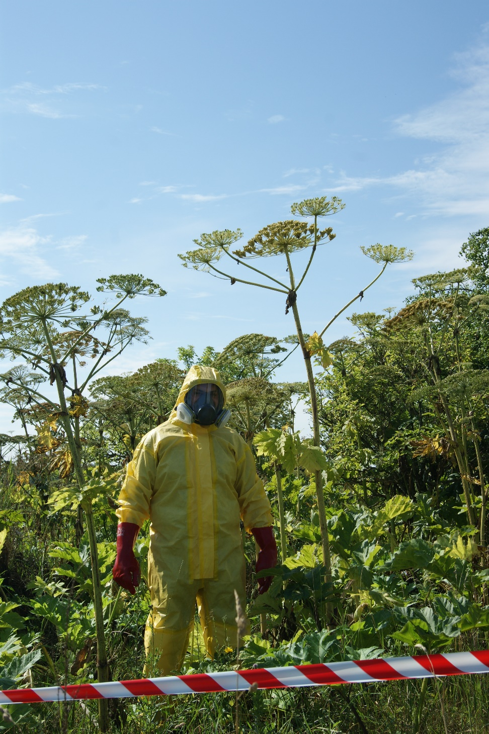
Źródło: https://barszczsosnowskiego.com

Materiały źródłowe:

https://www.gov.pl/web/gis/gis-ostrzega-przed-barszczem-sosnowskiego-zapoznaj-sie-z-przepisem-na-bezpieczny-wakacyjny-spacer

https://barszczsosnowskiego.com

https://www.nik.gov.pl

https://portal.abczdrowie.pl

https://bip.um.wroc.pl/artykul/528/27294/zagrozenie-barszczem-sosnowskiego

Wytyczne dotyczące zwalczania barszczu Sosnowskiego (Heracleum sosnowskyi) i barszczu Mantegazziego (Heracleum mantegazzianum) na terenie Polski,
Autorzy:
Izabela Sachajdakiewicz, Wyższa Szkoła Ekologii i Zarządzania w Warszawie
Piotr Mędrzycki, Wyższa Szkoła Ekologii i Zarządzania w Warszawie
Marcelina Wójcik, Wyższa Szkoła Ekologii i Zarządzania w Warszawie
Jan Pastwa, Fundacja „Palący Problem – Heracleum”
Eryk Kłossowski, adwokat w Warszawie
Opracowanie wykonane przez Fundację „Palący Problem – Heracleum” na zlecenie Generalnej Dyrekcji Ochrony Środowiska ze środków Narodowego Funduszu Ochrony Środowiska i Gospodarki Wodnej, Warszawa 2014

